2015年10月高等教育自学考试全国统一命题考试
高级语言程序设计(一) 试卷
(课程代码 00342)
本试卷共6页，满分l00分，考试时间l50分钟。
考生答题注意事项：
1．本卷所有试题必须在答题卡上作答。答在试卷上无效，试卷空白处和背面均可作草稿纸。
2．第一部分为选择题。必须对应试卷上的题号使用2B铅笔将“答题卡”的相应代码涂黑。
3．第二部分为非选择题。必须注明大、小题号，使用0．5毫米黑色字迹签字笔作答。
4．合理安排答题空间，超出答题区域无效。
第一部分 选择题
一、单项选择题(本大题共l5小题，每小题2分，共30分)
在每小题列出的四个备选项中只有一个是符合题目要求的，请将其选出并将“答题卡”
的相应代码涂黑。未涂、错涂或多涂均无分。
1．正确的用户自定义标识符是
A．x-y B. 2x C．sizeof D．Main
2．设int a=5，b：6；，正确的赋值语句是
A．b=a％6.8； B．a+=b+=8； C．++(a+b)； D．a+b=9；
3．设int a=3,b=4，c；，执行语句c_(a>b)?--a：b++；后，c的值是
A．2 B．3 C. 4 D．5
4．表达式4．8-1／2+5％3的值是
A．6．8 B．5. 3 C. 4．8 D．3．5
5．设int a=1，b=6；，执行表达式--a∣∣(b=8)后，a和b的值分别是
A．0，6 B．0，8 C. 1，6 D. l，8
6．正确的整型常数是
A．O B．0．0 C．0EO D．1,123
7．设int x=7，卓p=&x；，表达式的值为7的是
A．P B．*p C．&x D．*x
8．设float x，y，z；，函数调用语句fun(z，((x，y)，x+z))；中参数的个数是
A．4 B．3 C．2 D．1
9．设int a[]={1，2，3，4，5}，仁2；，其值为4的数组元素是
A．a[0] B. a[4] C．a[i一1] D. a[a[i]]
10．下列叙述正确的是
A．for语句中的循环体至少被执行一次
B．while语句中的循环体至少被执行一次
C．continue与break在循环语句中的作用相同
D．switch语句中case后可以不出现break语句
11．设char str[10]= ＂Computer＂；，执行prinff(＂％\nd＂，sizeof(str))；,后输出结果是
A．8 B．9 C．10 D．11
12．定义数组并初始化正确的是
13．设执ffTNi吾N后的输出结果是
A．Asia,4 B．World，5
C．WorldAsia,9 D．AsiaWorld，9
14．设typedefintARRAY[10]；，与ARRAYa,b；等价的是
A．int a，b； B．int a[l0]，b[1 0]；
C．int a[10]，b； D．int a，b[10]；
15．表示“回车换行”的转义字符是
第二部分 非选择题
二、填空题(本大题共l0小题，每小题2分，共20分)
请在答题卡上作答。
16．执行语句printf(＂％d\n＂，4&5∣∣6)；后的输出结果是_________。
17．设intn=10；，执行语句printf(＂％0，％x\n＂,n，n)；后的输出结果是_________。
18．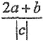的C语言表达式是_________。
19．运算符+=、++和+中优先级最高的是_________。
20．设int a=2，b=5；，执行语句a％=10-b；后，a的值是_________。
21．系统函数pew()应使用的文件包含命令是_________。
22. 关系表达式2<3<=4的值是_________。
23．设char ch=′b′；，执行语句prinff(＂％c，％d\na＂,ch-32，ch)；后的输出结果是_________。
24. 设int=2，y=3；，执行语句prinff(＂％d，％d\na＂，x++，++y)；后的输出结果是_________。
25. 将常数2．718定义为符号常量E的宏定义命令是__________。
三、程序分析题(本大题共4小题，每小题4分，共l6分)
阅读下列程序。将输出结果写到答题卡的相应位置。
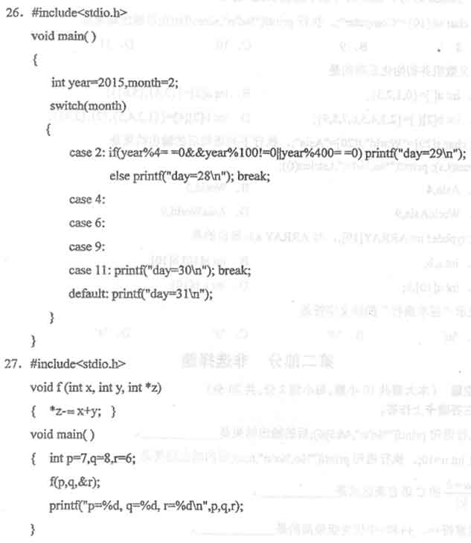
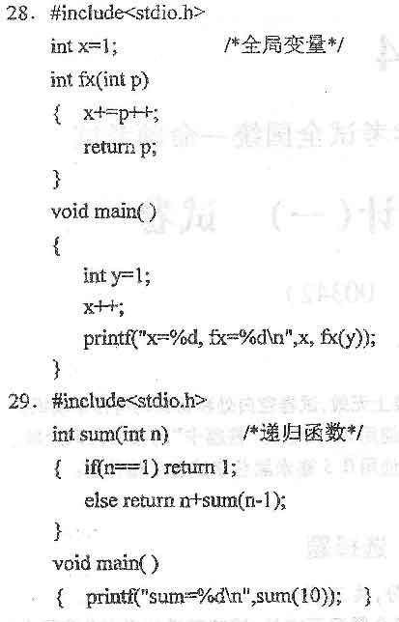
四、程序填充题(本大题共3小题，每小题6分，共18分)
请将下列程序横线处缺少的部分补上，使其能正确运行。
请在答题卡上作答。
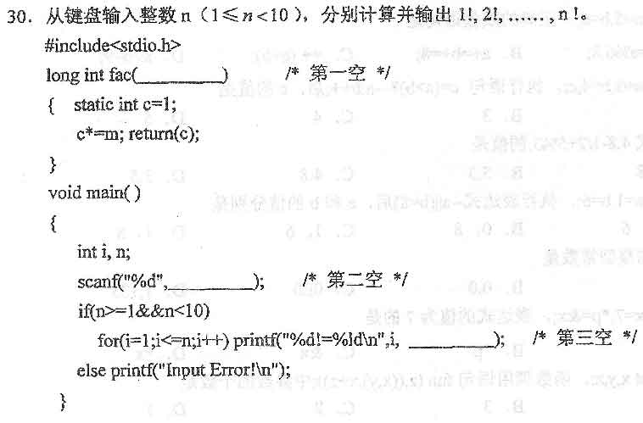
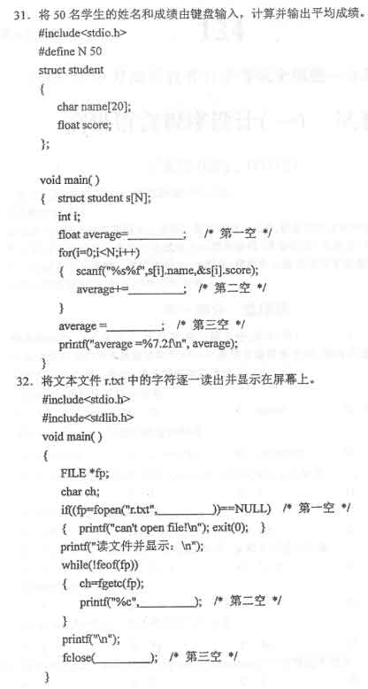
五、程序设计题 (本大题共2小题，每小题8分，共l6分)
请在答题卡上作答。
33. 从键盘输入一个非负整数n，若为奇数，输出“Odd”；若为偶数，输出“Even”。
34. 利用循环结构输出以下图形。
